
МИНОБРНАУКИ РОССИИ
Федеральное государственное бюджетное образовательное учреждение
высшего образования
«МИРЭА – Российский технологический университет»
РТУ МИРЭА

Институт информационных технологий (ИИТ)
Кафедра прикладной математики (ПМ)
ОТЧЕТ ПО ПРАКТИЧЕСКОЙ РАБОТЕ
по дисциплине «Технологии и инструментарий машинного обучения»
Практическая работа № 3

Студент группы  ИМБО-01-24 | Гурбанова Лейла Гадировна | (подпись)
Руководитель работы | к.т.н. Тетерин Н.Н. | (подпись)

Отчет представлен | « » 2026 г.
Москва 2026 г.

Цель работы: реализовать спроектированный в практической работе № 2 пайплайн подготовки данных, обучить и сопоставить модели нескольких семейств в единой воспроизводимой схеме экспериментов и выбрать модель, которая будет работать в составе системы рекомендаций фильмов.
Для достижения цели необходимо решить следующие задачи:
- выбрать метрики, схему разбиения данных и кросс-валидации, правило выбора итоговой модели;
- реализовать пайплайн подготовки данных и признаков, спроектированный в практической работе № 2;
- построить базовое решение, обучить линейные модели, модели классификации и ансамбли;
- подобрать гиперпараметры лучших моделей;
- сравнить результаты, выбрать и сохранить итоговую модель.
Исходными материалами служат исходная часть данных data/base/base_60.csv (60 501 оценка MovieLens ml-latest-small), выводы разведочного анализа, проект пайплайна и план признаков практической работы № 2, а также стратегия временной валидации первого этапа. Отложенная тестовая выборка в работе не используется: все сравнения выполняются по кросс-валидации на обучающей выборке.
- ОБУЧЕНИЕ И СРАВНЕНИЕ ML-МОДЕЛЕЙ: ЛИНЕЙНЫЕ МОДЕЛИ, КЛАССИФИКАЦИЯ И АНСАМБЛИ
  - План экспериментов
Система рекомендует пользователю фильмы, которые ему понравятся. Модель для пары «пользователь — фильм» оценивает вероятность того, что оценка будет не ниже 4 (целевая переменная relevant, порог relevance_threshold = 4,0 из params.yaml). Рекомендации — это 10 фильмов с наибольшей вероятностью, поэтому модель используется прежде всего для ранжирования.
Основная метрика — ROC-AUC. Она не зависит от порога и показывает, насколько часто понравившийся фильм получает более высокую оценку модели, чем непонравившийся. Именно это определяет ключевой показатель системы HitRate@10 из практической работы № 2. Вспомогательные метрики: PR-AUC (средняя точность) — качество верхней части списка, где находятся рекомендации, и F1-мера при пороге 0,5 — для контроля бинарных решений. Классы почти сбалансированы (49,6 % релевантных в обучающей части), поэтому доля верных ответов также была бы допустима, но для ранжирования она менее информативна.
Разбиение. В данных есть время, и в работе системы модель всегда предсказывает будущее по прошлому, поэтому разбиение выполнено по времени, а не случайно. Первые 80 % исходной части (48 400 оценок, 29.03.1996 – 11.05.2007) образуют обучающую выборку, последние 20 % (12 101 оценок, 11.05.2007 – 17.11.2009) — отложенную тестовую, которая будет использована только в практической работе № 4. В тестовой части 78,2 % оценок поставлены пользователями, которых нет в обучении. Это соответствует реальным порциям (64–82 % новых пользователей) и проверяет модель в условиях холодного старта.
Кросс-валидация. Модели сравниваются по пятиблочной схеме TimeSeriesSplit на обучающей выборке: на каждом шаге модель обучается на более раннем периоде и проверяется на следующем. Характеристики блоков приведены в Таблице 3.1.
Таблица 3.1 – Блоки кросс-валидации TimeSeriesSplit
Блок | Обучение, оценок | Проверка, оценок | Доля оценок новых пользователей в проверке
1 | 8 070 | 8 066 | 98,0 %
2 | 16 136 | 8 066 | 85,3 %
3 | 24 202 | 8 066 | 74,4 %
4 | 32 268 | 8 066 | 74,4 %
5 | 40 334 | 8 066 | 77,9 %
Первый блок почти целиком состоит из новых пользователей (98 %), поэтому качество на нём ниже и разброс метрик по блокам заметен. Это свойство данных, а не модели, поэтому для сравнения используется среднее по пяти блокам, а стандартное отклонение служит мерой устойчивости.
Исключение утечек. Все шаги, параметры которых оцениваются по данным (популярность и средние оценки фильмов и пользователей, вкус к жанрам, медианы для пропусков, масштабирование), объединены с моделью в один объект Pipeline. Поэтому при кросс-валидации они заново оцениваются на каждом обучающем блоке. Признаки истории считаются «на момент прогноза»: для строки обучающей выборки учитываются только оценки с более ранним временем, поэтому ни собственная оценка, ни будущие оценки в признак не попадают (анализ утечки в п. 2.2). Признаки, неизвестные в момент рекомендации (сама оценка, будущие теги), не используются.
Базовые решения: предсказание наиболее частого класса; правило предметной области «рекомендовать фильм, если доля высоких оценок фильма ≥ 0,5» — неперсонализированный рейтинг «лучших фильмов»; правило «рекомендовать популярные фильмы (не менее 20 оценок)».
Правило выбора итоговой модели: выбирается модель с наибольшим средним ROC-AUC по кросс-валидации; если несколько моделей отличаются менее чем на 0,005, выбирается более простая и быстрая.
Вывод по подразделу 3.1. Метрика ROC-AUC согласована с задачей ранжирования рекомендаций, временное разбиение и TimeSeriesSplit воспроизводят реальный порядок поступления данных, а объединение предобработки с моделью и расчёт признаков на момент прогноза исключают утечку.
  - Обоснование семейств моделей
Ожидаемые свойства моделей применительно к данным MovieLens приведены в Таблице 3.2.
Таблица 3.2 – Обоснование семейств моделей
Модель | Требования к предобработке | Сильные стороны | Ожидаемые проблемы на данных
Логистическая регрессия | Масштабирование, кодирование категорий | Интерпретируемость, скорость, устойчивость | Не учтёт нелинейность и взаимодействия (например, жанр × вкус пользователя) без отдельных признаков
k ближайших соседей | Обязательное масштабирование | Нет предположений о форме зависимости | 19 бинарных жанров и группы активности искажают расстояние; медленное предсказание
Наивный байесовский классификатор | Минимальные | Очень быстрый базовый метод | Признаки истории сильно связаны между собой — нарушено предположение о независимости
Дерево решений | Только кодирование категорий | Наглядные правила | Переобучение без ограничения глубины; шумная цель (оценка — субъективна)
Случайный лес | Только кодирование категорий | Устойчивость, учёт взаимодействий | Медленнее остальных, сложнее интерпретировать
Градиентный бустинг | Только кодирование категорий | Высокое качество на табличных данных | Требует подбора гиперпараметров; склонен подстраиваться под шум
Гипотеза. По результатам разведочного анализа связь оценки с признаками монотонна и слаба по силе: оценка растёт с популярностью и средней оценкой фильма (H1), с возрастом фильма (H3), различается по жанрам (H4), а пользователи различаются по «щедрости». Сложных взаимодействий не выявлено, поэтому ожидается, что логистическая регрессия будет конкурировать с ансамблями, а метод ближайших соседей и дерево решений им уступят.
Вывод по подразделу 3.2. Для сравнения выбраны шесть семейств разной природы — линейное, метрическое, вероятностное, деревья и два типа ансамблей. Это позволяет проверить гипотезу о монотонной зависимости, а не просто найти лучшую модель.
  - Учёт экспериментов
Каждый эксперимент запускается функцией Runner.run из src/models/experiments.py и записывает: название, семейство, набор признаков (каталог или расширенный), гиперпараметры, среднее и стандартное отклонение ROC-AUC, PR-AUC, F1 и полноты, ROC-AUC по каждому блоку, время обучения, дату, коммит Git и контрольную сумму SHA-256 исходных данных. Результаты сохраняются в таблицу reports/experiments.csv (84 эксперимента). При наличии MLflow (входит в окружение проекта) те же сведения записываются в журнал mlruns/ в эксперимент pr3-model-comparison.
Итоговая модель сохраняется скриптом src/models/train.py в файл models/model_v1.joblib — целиком, вместе с шагами подготовки признаков. Описание models/model_v1.json содержит версию, дату, алгоритм и гиперпараметры, правило выбора, файл и SHA-256 данных, период обучения, метрики кросс-валидации, список признаков, seed, коммит и версии библиотек.
Вывод по подразделу 3.3. Таблица экспериментов, журнал MLflow и описание модели позволяют через любое время повторить любой результат: известны код (коммит), данные (SHA-256), параметры и окружение.
  - Реализация пайплайна данных и признаков
Пайплайн реализован в модуле src/features/pipeline.py (Листинг 3.1). Функция clean выполняет очистку по требованиям DQ-01–DQ-06 из практической работы № 2 и не имеет параметров. Функция add_row_features добавляет признаки строки из каталога фильмов: 19 жанров, число жанров, год выпуска и возраст фильма в момент оценки. Трансформер PointInTimeStats рассчитывает новые признаки по плану из Таблицы 2.10. Функция make_pipeline объединяет расчёт признаков, предобработку и модель в один объект.
Листинг 3.1 – Пайплайн подготовки данных и признаков (src/features/pipeline.py, фрагмент)
NEW_NUM = ["movie_age", "movie_pop_log", "movie_bayes_mean",
"user_n_log", "user_bias", "user_genre_affinity"]

def make_preprocessor(features="extended", scale=True):
num = BASE_NUM + (NEW_NUM if features == "extended" else [])
numeric = Pipeline([("impute", SimpleImputer(strategy="median")),
("scale", StandardScaler() if scale
else "passthrough")])
parts = [("num", numeric, num),
("genres", "passthrough", GENRE_COLS)]
if features == "extended":
parts += [("cat", OneHotEncoder(categories=[ACTIVITY_LABELS],
handle_unknown="ignore", sparse_output=False),
CAT_COLS)]
return ColumnTransformer(parts, verbose_feature_names_out=False)

def make_pipeline(model, catalog, features="extended", scale=True):
steps = [("row", FunctionTransformer(add_row_features,
kw_args={"catalog": catalog}))]
if features == "extended":
steps += [("history", PointInTimeStats())]
steps += [("prep", make_preprocessor(features, scale)),
("model", model)]
return Pipeline(steps)
Реализовано шесть новых признаков (Таблица 3.3). Каждый опирается на гипотезу разведочного анализа.
Таблица 3.3 – Реализованные новые признаки
Признак | Расчёт | Обоснование
movie_pop_log | log(1 + число оценок фильма) | H1: популярные фильмы оцениваются выше
movie_bayes_mean | (s + 5·p) / (n + 5), где s — число высоких оценок, n — всех оценок фильма, p — общая доля | H1, утечка: честная средняя фильма, устойчивая при малом n
user_n_log, user_activity_group | log(1 + число оценок пользователя); группы new / low / active / heavy | DQ-07 и холодный старт
user_bias | сглаженная доля высоких оценок пользователя минус p | «щедрость» пользователей 2,34–5,0 (п. 2.2)
user_genre_affinity | средняя по жанрам фильма разность «доля высоких оценок пользователя в жанре − его общая доля» | H4: оценки различаются по жанрам, вкус индивидуален
movie_age | год оценки минус год выпуска | H3: старые фильмы оцениваются выше
Трансформер PointInTimeStats работает в двух режимах. При обучении (fit_transform) статистики каждой строки считаются только по оценкам с более ранним временем. Первые оценки пользователя поэтому выглядят как холодный старт — так же, как новые пользователи в порциях. При применении (transform) к проверочному блоку, тестовой выборке или новой порции используются итоговые статистики по всей обучающей выборке. Корректность расчёта проверена на модельном примере из пяти оценок: ни одна строка не учитывает собственную оценку и оценки того же или более позднего момента. Параметр handle_unknown="ignore" и значения по умолчанию для неизвестных пользователей и фильмов защищают от ошибок на новой порции.
Обработка оформлена командой src/features/build.py, которая превращает любой файл с оценками в данные, готовые для модели: чтение, очистка, признаки строки и, если итоговая модель обучена, признаки с параметрами, оценёнными на обучающей выборке (Листинг 3.2).
Листинг 3.2 – Подготовка данных одной командой и проверка повторяемости
$ uv run python -m src.features.build data/incoming/batch_01.csv \
data/base/base_60.csv
data/incoming/batch_01.csv → data/processed/batch_01_features.csv
{'rows_in': 10084, 'bad_rating': 0, 'unknown_movie': 0, 'rows_out': 10084}

# два последовательных запуска — одинаковые SHA-256:
915ae04b3c29… data/processed/base_60_features.csv
7da6b3a3c079… data/processed/batch_01_features.csv
Проверка повторяемости: два последовательных запуска на одних и тех же файлах дали побайтно одинаковые таблицы признаков (совпадение SHA-256), а повторное обучение итоговой модели — одинаковые предсказания на порции batch_01 (максимальное расхождение вероятностей 0,0).
Вывод по подразделу 3.4. Пайплайн практической работы № 2 реализован средствами scikit-learn: очистка без параметров, признаки каталога, шесть новых признаков истории «на момент прогноза», предобработка и модель объединены в один объект. Подготовка любого файла выполняется одной командой и воспроизводится побайтно.
  - Базовое решение и линейные модели
Модель, всегда предсказывающая наиболее частый класс, имеет ROC-AUC 0,500. Правило «доля высоких оценок фильма ≥ 0,5» даёт ROC-AUC 0,658 ± 0,033 и PR-AUC 0,638; правило популярности — только 0,555. Неперсонализированный рейтинг фильмов — это нижняя граница, которую должна превзойти любая модель: иначе персональные признаки не нужны. Влияние силы регуляризации логистической регрессии показано на Рисунке 3.1.
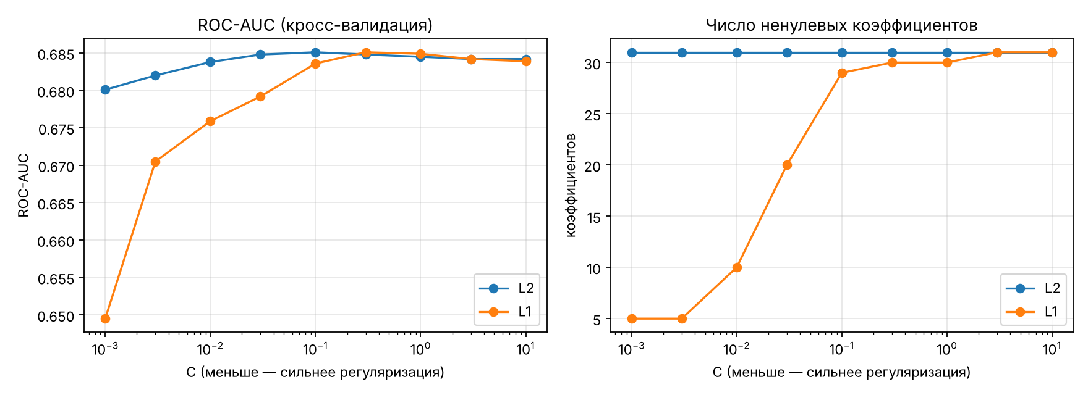
Рисунок 3.1 – Влияние силы регуляризации на ROC-AUC и число ненулевых коэффициентов
При сильной регуляризации L1 (C = 0,001) остаётся 5 признаков из 31 и ROC-AUC падает до 0,649; при C = 0,01 — 10 признаков (0,676), при C = 0,1 — 29 (0,684). L2-регуляризация не обнуляет коэффициенты (31 из 31), и её качество почти не зависит от C: от 0,680 до 0,685. Начиная с C = 0,1 обе модели выходят на плато около 0,685: ослабление регуляризации больше не помогает. Наибольшие по модулю коэффициенты L2-модели приведены на Рисунке 3.2.
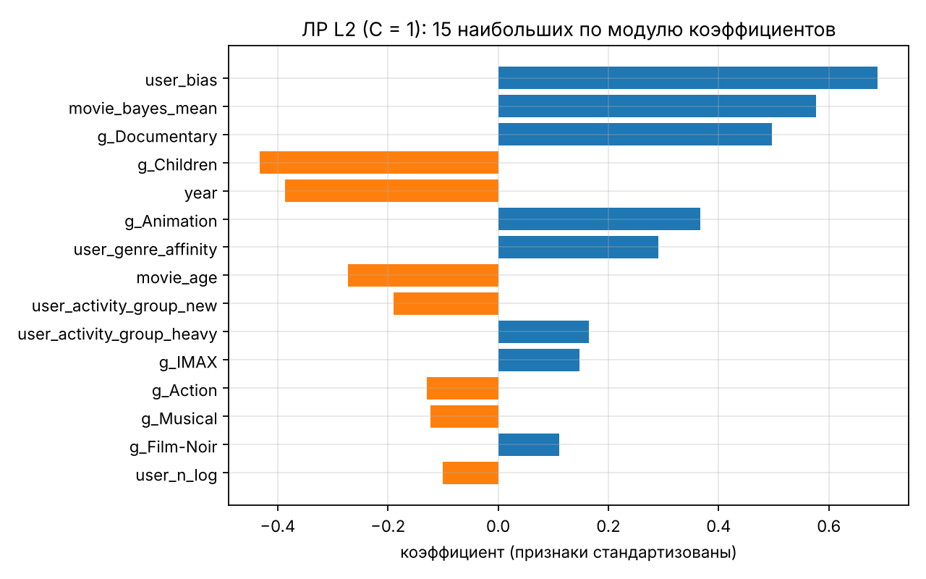
Рисунок 3.2 – Наибольшие по модулю коэффициенты логистической регрессии L2 (C = 1)
Самые сильные признаки — «щедрость» пользователя user_bias (+0,69) и сглаженная доля высоких оценок фильма movie_bayes_mean (+0,58), затем жанры (документальные +0,50, детские −0,43, анимация +0,37) и вкус пользователя к жанрам user_genre_affinity (+0,29). Знаки согласуются с выводами разведочного анализа. Отрицательные коэффициенты при годе выпуска (−0,39) и возрасте фильма (−0,27) одновременно объясняются их сильной корреляцией (ρ = −0,82): модель делит между ними общий эффект «старые фильмы оцениваются выше», поэтому знак отдельного коэффициента здесь не интерпретируется. Отрицательный коэффициент группы new (−0,19) отражает осторожность модели к новым пользователям.
Вывод по подразделу 3.5. Логистическая регрессия (ROC-AUC 0,685) превосходит лучшее базовое правило на 0,026, причём в каждом из пяти блоков. Персональные признаки дают устойчивый, хотя и умеренный, прирост. L1-регуляризация показывает, что 10 признаков дают 99 % качества полной модели.
  - Модели классификации и ансамбли
Зависимость качества дерева решений от его глубины показана на Рисунке 3.3. Качество на обучающих блоках считается на тех же признаках «на момент прогноза», на которых дерево обучалось.
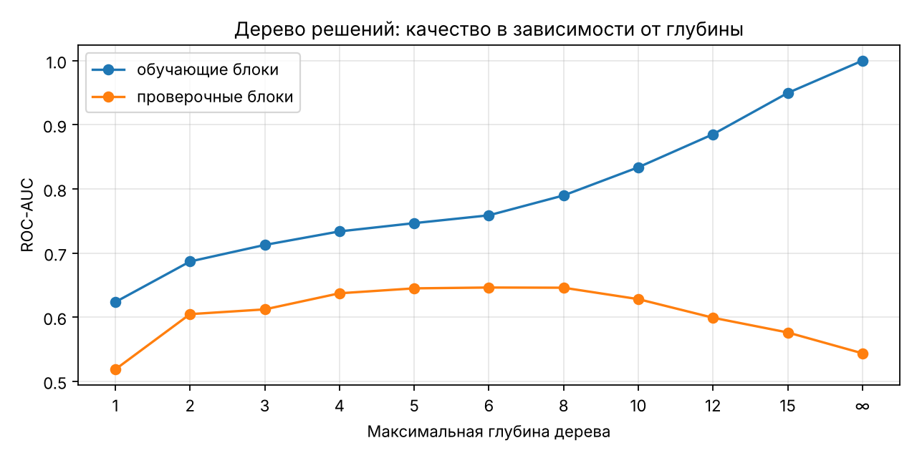
Рисунок 3.3 – Качество дерева решений на обучающих и проверочных данных в зависимости от глубины
До глубины 5–8 качество растёт на обеих выборках (проверочные блоки — до 0,646 при глубине 6), затем на обучающих данных оно продолжает расти до 1,000 без ограничения глубины, а на проверочных падает до 0,544. Это классическая картина переобучения: глубокое дерево запоминает субъективные оценки отдельных пользователей. Ансамбли устраняют этот недостаток: случайный лес из 300 деревьев достигает 0,674, градиентный бустинг с параметрами по умолчанию — 0,671. Метод k ближайших соседей (k = 50) показал 0,633 с наибольшим разбросом по блокам (± 0,053), наивный байесовский классификатор — 0,638.
Польза новых признаков оценена сравнением моделей только на признаках каталога (жанры, год, число жанров) и на расширенном наборе (Таблица 3.4).
Таблица 3.4 – Польза новых признаков (ROC-AUC, среднее по 5 блокам)
Модель | Только признаки каталога | Расширенный набор | Прирост
Логистическая регрессия L2, C = 1 | 0,608 | 0,684 | +0,077
Градиентный бустинг (по умолчанию) | 0,643 | 0,671 | +0,029
Новые признаки дают наибольший вклад во всей работе: для логистической регрессии ROC-AUC вырос на 0,077, для градиентного бустинга — на 0,029. На одних признаках каталога линейная модель уступает даже правилу «доля высоких оценок фильма» — без истории оценок задача почти не решается. Бустинг на признаках каталога сильнее линейной модели, потому что сам находит нелинейные сочетания жанров и года, но после добавления признаков истории это преимущество исчезает.
Вывод по подразделу 3.6. Дерево решений без ограничения глубины переобучается, оптимальная глубина — 5–8. Ансамбли превосходят одиночное дерево, метод ближайших соседей и наивный Байес, но с параметрами по умолчанию уступают логистической регрессии. Признаки истории, реализованные по плану практической работы № 2, — главный источник качества.
  - Подбор гиперпараметров
Для градиентного бустинга перебрано 36 сочетаний по сетке: скорость обучения 0,03, 0,05 и 0,1; максимальная глубина 3, 5 и без ограничения; число итераций 150 и 300; минимальное число объектов в листе 20 и 50. Лучший набор — скорость обучения 0,03, глубина 3, 300 итераций, 20 объектов в листе — повысил ROC-AUC с 0,671 до 0,683. Качество монотонно падает с ростом скорости обучения и глубины (худший набор — 0,666 при скорости 0,1, без ограничения глубины и 300 итерациях): более медленное обучение неглубоких деревьев уменьшает подстройку под шум субъективных оценок.
Для логистической регрессии перебрано 10 сочетаний: C = 0,03; 0,1; 0,3; 1; 3 и веса классов (без весов и balanced). Лучшим оказалось C = 0,1 без весов (0,685), но все сочетания лежат в интервале 0,684–0,685. Веса классов не влияют на ROC-AUC, так как классы сбалансированы, но снижают F1 при пороге 0,5. Исходные параметры были близки к оптимальным.
Вывод по подразделу 3.7. Подбор гиперпараметров заметно улучшил градиентный бустинг (+0,012) и практически не изменил логистическую регрессию. Обе модели сошлись к одному уровню качества около 0,684–0,685.
  - Сравнение и выбор итоговой модели
Результаты основных экспериментов сведены в Таблицу 3.5 и на Рисунок 3.4. Полная таблица из 84 экспериментов — reports/experiments.csv.
Таблица 3.5 – Сравнение моделей по пятиблочной кросс-валидации TimeSeriesSplit
Модель | ROC-AUC (среднее ± ст. откл.) | PR-AUC | F1 | Полнота | Время обучения, с
Наиболее частый класс | 0,500 ± 0,000 | 0,495 | 0,660 | 1,000 | 0,03
Правило: доля высоких оценок фильма ≥ 0,5 | 0,658 ± 0,033 | 0,638 | 0,668 | 0,837 | 0,18
Правило: популярность фильма | 0,555 ± 0,029 | 0,545 | 0,360 | 0,285 | 0,16
Логистическая регрессия L2, C = 1 | 0,684 ± 0,031 | 0,667 | 0,607 | 0,583 | 0,29
Логистическая регрессия L1, C = 0,1 | 0,684 ± 0,031 | 0,667 | 0,625 | 0,636 | 0,44
k ближайших соседей (k = 50) | 0,633 ± 0,053 | 0,605 | 0,654 | 0,772 | 0,18
Наивный байесовский классификатор | 0,638 ± 0,030 | 0,607 | 0,606 | 0,650 | 0,21
Дерево решений (глубина 6) | 0,646 ± 0,047 | 0,611 | 0,667 | 0,806 | 0,28
Дерево решений (глубина без ограничения) | 0,544 ± 0,021 | 0,519 | 0,541 | 0,545 | 0,48
Случайный лес (300 деревьев) | 0,674 ± 0,033 | 0,647 | 0,662 | 0,754 | 4,89
Градиентный бустинг (по умолчанию) | 0,671 ± 0,037 | 0,649 | 0,656 | 0,731 | 0,66
Градиентный бустинг (после подбора) | 0,683 ± 0,035 | 0,665 | 0,665 | 0,760 | 1,10
Логистическая регрессия L2, C = 0,1 (после подбора) | 0,685 ± 0,030 | 0,668 | 0,609 | 0,586 | 0,28
У решения «наиболее частый класс» F1 и полнота высокие только потому, что в обучающих блоках чаще встречается класс «понравился» и все объекты относятся к нему; ранжировать такое решение не умеет (ROC-AUC 0,5). Это иллюстрирует, почему для выбора модели используется ROC-AUC, а не F1 при фиксированном пороге.
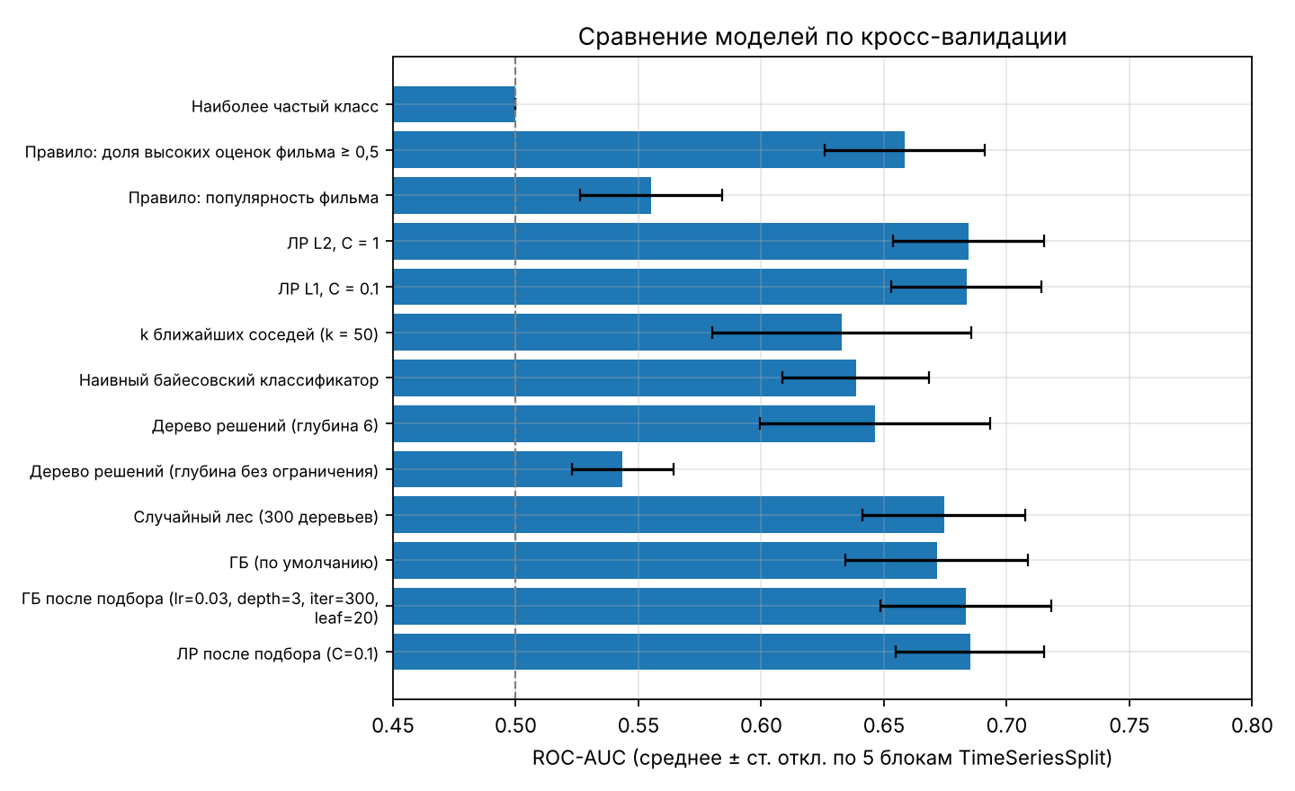
Рисунок 3.4 – Сравнение моделей по ROC-AUC (среднее ± стандартное отклонение по блокам)
Наибольший ROC-AUC показала логистическая регрессия с регуляризацией L2 и C = 0,1 (0,685). Ближайший ансамбль — градиентный бустинг после подбора (0,683) — уступает ей на 0,002 при вчетверо большем времени обучения; случайный лес — 0,674 при времени обучения около 5 с. Разница с бустингом меньше порога 0,005 и меньше разброса по блокам, поэтому по правилу выбора итоговой моделью становится логистическая регрессия: она лучшая по основной метрике, самая быстрая и легко интерпретируется. Гипотеза из п. 3.2 подтвердилась: зависимость оценки от признаков близка к монотонной, и простая модель описывает её не хуже ансамблей.
Абсолютный уровень качества (ROC-AUC около 0,685) умеренный. Это ожидаемо: оценка фильма субъективна, а в каждом проверочном блоке 74–98 % оценок принадлежат новым пользователям, для которых доступны только признаки фильма. Модель устойчиво превосходит неперсонализированный рейтинг фильмов во всех блоках; её проверка на отложенной тестовой выборке и порциях новых данных выполняется в практической работе № 4.
Обучение итоговой модели оформлено скриптом src/models/train.py (Листинг 3.3). Алгоритм и гиперпараметры он берёт из reports/model_selection.json, который формирует скрипт экспериментов.
Листинг 3.3 – Обучение и сохранение итоговой модели (src/models/train.py, фрагмент)
model, scale = ALGORITHMS[sel["algorithm"]](sel["params"])
pipe = make_pipeline(model, catalog, features="extended", scale=scale)
pipe.fit(train, target(train))
joblib.dump(pipe, out / f"model_{version}.joblib")
info = {"version": version, "trained": ..., "algorithm": ...,
"data": {"file": ..., "sha256": ..., "train_period": ...},
"cv": {"scheme": "TimeSeriesSplit(n_splits=5)",
"roc_auc_mean": 0.6851, ...},
"features": names, "seed": 42, "git_commit": commit,
"environment": {...}}
(out / f"model_{version}.json").write_text(json.dumps(info, ...))
Модель models/model_v1.joblib содержит весь пайплайн. Поэтому для прогноза достаточно передать ей очищенную таблицу с полями userId, movieId, timestamp: признаки будут рассчитаны теми же шагами и с теми же параметрами, что при обучении.
Вывод по подразделу 3.8. Обучено 84 варианта моделей шести семейств и трёх базовых решений. Итоговая модель — логистическая регрессия L2 (C = 0,1) с ROC-AUC 0,685 ± 0,030 по кросс-валидации. Она сохранена вместе с описанием и воспроизводится одной командой.
ВЫВОДЫ
В работе реализован пайплайн подготовки данных и признаков, спроектированный в практической работе № 2: очистка по требованиям к качеству, признаки каталога и шесть новых признаков истории, рассчитываемых «на момент прогноза», что исключает утечку будущих оценок. Подготовка любого файла выполняется одной командой и воспроизводится побайтно.
По временной пятиблочной кросс-валидации сравнены три базовых решения, логистическая регрессия с регуляризацией L1 и L2, метод ближайших соседей, наивный байесовский классификатор, дерево решений, случайный лес и градиентный бустинг, выполнен подбор гиперпараметров. Главным источником качества оказались новые признаки (+0,077 ROC-AUC для линейной модели). Ансамбли не превзошли логистическую регрессию — гипотеза о монотонной зависимости подтвердилась.
Итоговая модель — логистическая регрессия L2 (C = 0,1), ROC-AUC 0,685 ± 0,030, на 0,026 выше неперсонализированного рейтинга фильмов. Модель и её описание сохранены в models/ и используются в практической работе № 4 для оценки на тестовой выборке и порциях новых данных.
Репозиторий: https://github.com/liliedsoul/movielens-recsys, тег pr3. Запуск: uv run python -m src.models.experiments, затем uv run python -m src.models.train.
ОТВЕТЫ НА КОНТРОЛЬНЫЕ ВОПРОСЫ
1. Зачем нужно базовое решение? Что означает ситуация, когда сложная модель превосходит его незначительно?
Базовое решение задаёт нижнюю границу качества: без него нельзя понять, приносит ли модель пользу. Если сложная модель превосходит его незначительно, её польза не окупает затраты на сопровождение, или признаки несут мало информации сверх простого правила. В работе модель превзошла рейтинг фильмов на 0,026 — умеренно, но устойчиво во всех блоках.
2. Что такое утечка данных? Почему масштабирование по всей выборке до разбиения является утечкой?
Утечка — использование при обучении информации, недоступной в момент реального прогноза. При масштабировании по всей выборке среднее и дисперсия рассчитываются с участием проверочных данных, и модель косвенно «видит» их распределение. Поэтому оценка завышается. В работе масштабирование и все статистики входят в Pipeline и оцениваются только на обучающем блоке.
3. Почему доля верных ответов неинформативна при несбалансированных классах? Что показывает ROC-AUC?
При сильном дисбалансе модель, всегда предсказывающая частый класс, получает высокую долю верных ответов, ничего не умея. ROC-AUC — вероятность того, что случайный положительный объект получит более высокую оценку, чем случайный отрицательный; она не зависит от порога и характеризует качество ранжирования (0,5 — случайное угадывание, 1 — идеальное).
4. Чем различается действие регуляризации L1 и L2 на коэффициенты модели?
L2 равномерно уменьшает коэффициенты, но не обращает их в ноль. L1 обнуляет часть коэффициентов, то есть сама отбирает признаки. В работе при C = 0,01 L1 оставила 10 признаков из 31, а L2 при любом C сохраняла все 31.
5. Почему метод ближайших соседей требует масштабирования признаков, а дерево решений — нет?
Метод ближайших соседей использует расстояние между объектами, и признак с большим разбросом значений доминирует в нём. Дерево решений сравнивает значения одного признака с порогом, и монотонное преобразование масштаба не меняет результат разбиения.
6. Как проявляется переобучение дерева решений и как с ним бороться?
Качество на обучающих данных растёт с глубиной (до 1,0 без ограничения), а на проверочных после некоторой глубины падает (с 0,646 до 0,544). Бороться можно ограничением глубины и минимального числа объектов в листе, отсечением ветвей, а также ансамблями деревьев.
7. В чем различие бэггинга и бустинга с точки зрения смещения и разброса?
Бэггинг (случайный лес) обучает модели независимо на бутстреп-выборках и усредняет их, уменьшая прежде всего разброс. Бустинг обучает модели последовательно, каждая исправляет ошибки предыдущих, и уменьшает прежде всего смещение.
8. Почему нельзя подбирать гиперпараметры по тестовой выборке?
Тогда тестовая выборка участвует в выборе модели, и её оценка становится завышенной и перестаёт характеризовать качество на новых данных. Поэтому в работе подбор выполнен по кросс-валидации на обучающей выборке, а тестовая выборка отложена до практической работы № 4.
9. Какие сведения необходимо сохранить, чтобы воспроизвести эксперимент через полгода?
Версию кода (коммит Git), версию данных (контрольную сумму, файл-описание или DVC), схему разбиения и seed, гиперпараметры, версии библиотек (uv.lock), метрики по блокам и саму модель с описанием. В работе это experiments.csv, журнал MLflow, models/model_v1.json и data_versions.csv.
СПИСОК ИСПОЛЬЗОВАННЫХ ИСТОЧНИКОВ
1. Саратова Т. Е., Тетерин Н. Н., Клеников П. С. Технологии и инструментарий машинного обучения : учебно-методическое пособие. М. : РТУ МИРЭА, 2026.
2. Harper F. M., Konstan J. A. The MovieLens Datasets: History and Context // ACM Transactions on Interactive Intelligent Systems. 2015. Vol. 5, No. 4. Art. 19.
3. scikit-learn User Guide: Pipelines and composite estimators [Электронный ресурс]. URL: https://scikit-learn.org/stable/modules/compose.html (дата обращения: 13.11.2026).
4. scikit-learn User Guide: Cross-validation (TimeSeriesSplit) [Электронный ресурс]. URL: https://scikit-learn.org/stable/modules/cross_validation.html (дата обращения: 13.11.2026).
5. Ji Y., Sun A., Zhang J., Li C. A Critical Study on Data Leakage in Recommender System Offline Evaluation // ACM Transactions on Information Systems. 2023. Vol. 41, No. 3. Art. 75.
6. MLflow Documentation: Tracking [Электронный ресурс]. URL: https://mlflow.org/docs/latest/ (дата обращения: 13.11.2026).

